**Великая Отечественная война в судьбе моей семьи**

**Прошла война, прошла страда,**

**Но боль взывает к людям.**

**Давайте, люди, никогда**

**Об этом не забудем.**

(А. Твардовский)

Война – страшное слово. Нет ни одной семьи, которой она не коснулась. И нашу семью она не обошла стороной.

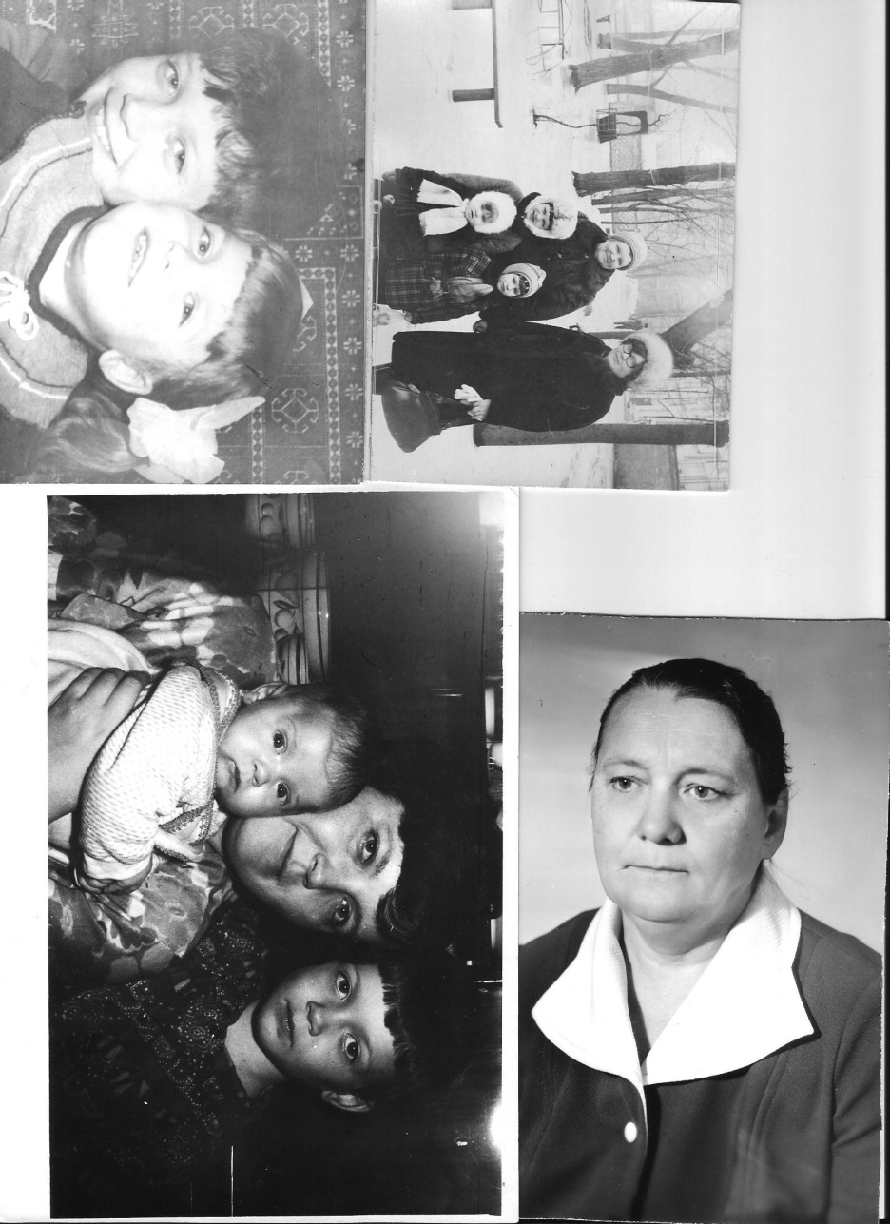Прабабушка, Мария Михайловна Лесничая (в девичестве Синица), жила в д. Буки Луначарского сельсовета Дриссенского района. Она часто любила рассказывать, как говорит моя мама, о времени до войны. Как ходили или ездили на телеге на танцы за много километров. Проходили они в «пуне», танцевали под гармонь или под язык. Рассказывала, какие песни пели, какие танцы танцевали.

А вот про войну говорила, что она отняла у нее самые красивые молодые годы. Рассказывала, как немцы чуть не угнали ее на работы в Германию, ведь недалеко была железнодорожная станция в Борковичах. Как она испортила себе по этой причине ноги, застудив их в речке.

Горе и беды принесла жителям жизнь в оккупации. Но не меньше горя и страданий пережили солдаты, воевавшие на фронтах той войны. Таким солдатом был мой прадедушка, Лесничий Николай Иванович. Как говорит дедушка, прадедушка не любил рассказывать о том, как воевал на войне.

Разбирая старые фотографии и документы, мы нашли: его автобиографию, личный листок по учету кадров (1948 г.), свидетельство об окончании неполной средней школы (1935 г.), Дриссенской районной колхозной школы (1937 г.), трудовую книжку, членский билет профессионального союза рабочих мукомольной промышленности и элеваторов центра (1945 – 1950 гг.), удостоверение статистического управления, свидетельство об освобождении от воинской обязанности, орденские книжки, медали и ордена, грамоты, два удостоверения ударника коммунистического труда (1975, 1977 гг.), различные медицинские справки.

Родился он в 1921 году в крестьянской семье в д. Барсуки Луначарского сельсовета Дриссенского района Полоцкой области. Родители до Октябрьской революции и после занимались сельским хозяйством. В 1930 родители вступили в колхоз Красный ударник Луначарского сельсовета. В семье воспитывалось 6 детей: 4 мальчика и 2 девочки (они есть в нашем генеалогическом дереве).

Прадедушка в 1935 году закончил 7 классов Луначарской неполной средней школы. После окончания школы 14-летний Николай уже работал помощником счетовода колхоза Профинтерн Луначарского сельсовета. В 1937 учился на курсах счетоводов Дриссенской районной колхозной школы. После ее окончания работал счетоводом колхоза «Профинтерн».

В январе 1940 года закончил курсы налоговых инспекторов райфо при Минской ЦСКБ НКФ, после окончания которых работал налоговым инспектором Дриссенского райфо.

12 октября 1940 года Николай Лесничий призван в ряды Рабоче-крестьянской Красной Армии. Проходил службу в 525 стрелковом полку 171 стрелковой дивизии в одном из городков Ростовской области. Тут и встретил он страшную новость о войне.



Весной 1941 года 171 стрелковая дивизия была переброшена на Украину, где должна была защищать Киев. Здесь мой прадедушка, командир отделения станковых пулеметов 525 стрелкового полка 171 стрелковой дивизии, встретил свой первый бой. Только воевать ему пришлось недолго. В июле, в жестоком бою с врагом Николай Лесничий получил тяжелое ранение в ногу. Оно не позволило ему продолжить свой боевой путь. Ногу ампутировали. Трудно представить, как молодому парню теперь жить без ноги, когда он так нужен на войне, чтобы бороться с врагом.

**23.02.1941г.   г. Миллерово Ростовская обл.**

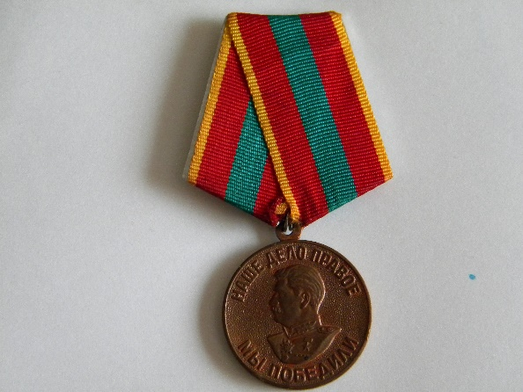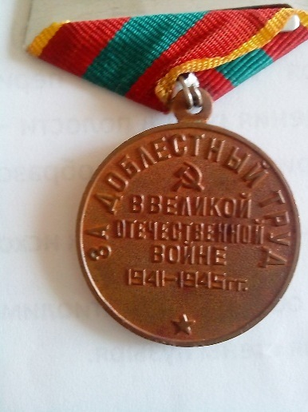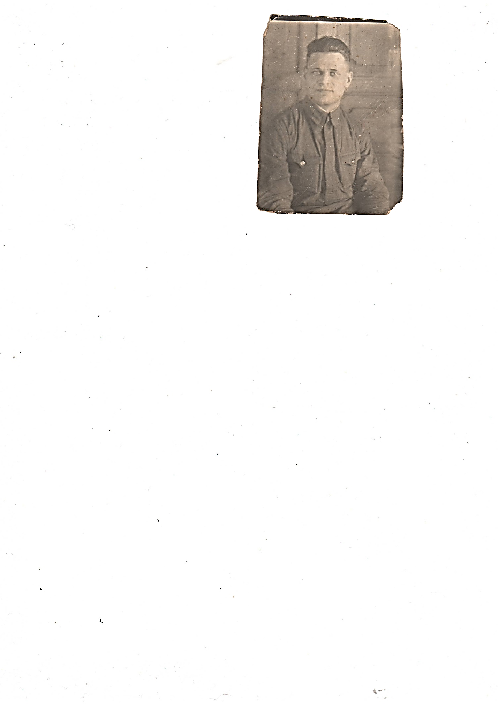Но прадедушка не сдался. Он заново учился ходить, занимался гимнастикой, читал, следил за событиями на фронте. В декабре 1941 года Николай Лесничий покинул госпиталь. Он пошел работать счетоводом в колхоз им. 8-ое Марта Томского района Новосибирской области. Многое пришлось вынести в это трудное военное время. Работали от темна до темна. Вместе с немногими мужчинами, женщинами и подростками решали важную задачу: накормить советских бойцов. Именно поэтому одной из самых дорогих наград у моего прадедушки была «Медаль за доблестный труд в годы Великой Отечественной войны».

После освобождения Дриссенского района прадедушка вернулся на родину. Когда страну облетела весть о долгожданной победе, он мог с гордостью отметить, что ни на минуту не покидал ряды тех, кто сражался за это великий день.

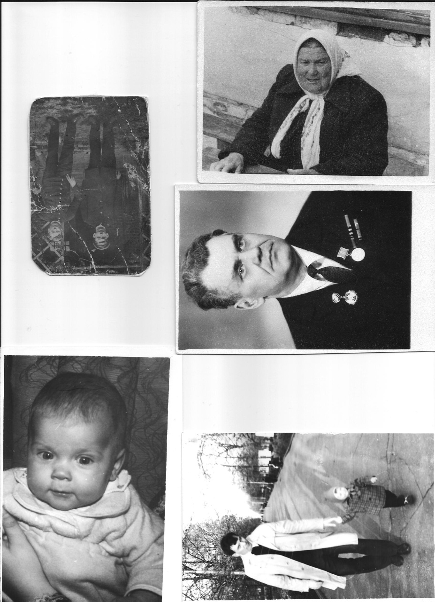Прошло 75 лет с тех пор, как закончилась Великая Отечественная война. Я не застала в живых своего прадедушку. Но могу гордиться тем, что я правнучка Лесничего Николая Ивановича, командира отделения станковых пулеметов 525стрелкового пола 171 стрелковой дивизии (1 формирования). 171 стрелковая дивизия была разгромлена осенью 1941 года под Киевом, а 27 декабря 1941 года - расформирована. Я правнучка человека, который не опустил руки после тяжелого ранения, а продолжал бороться с врагом в тылу.

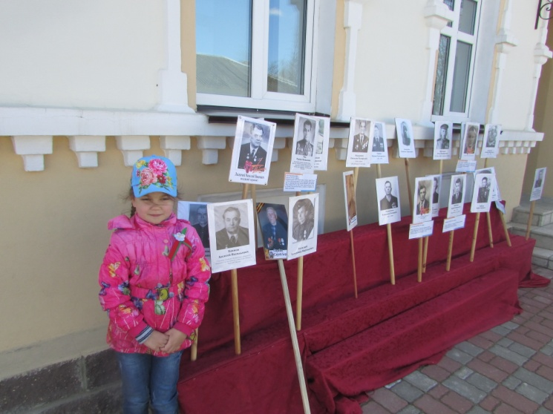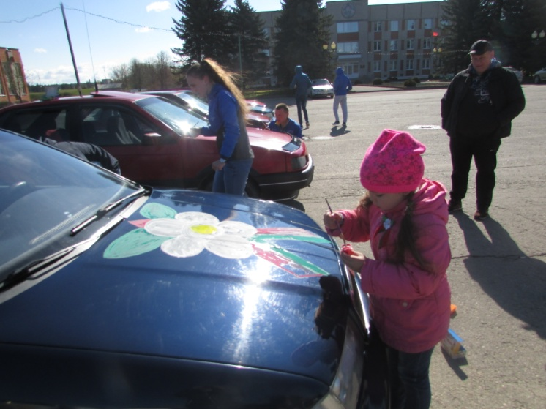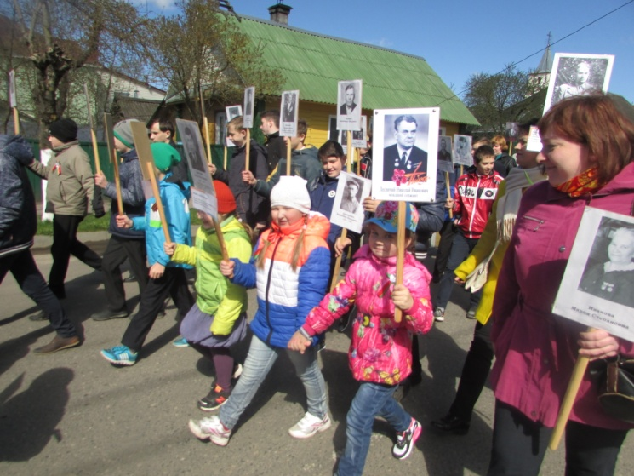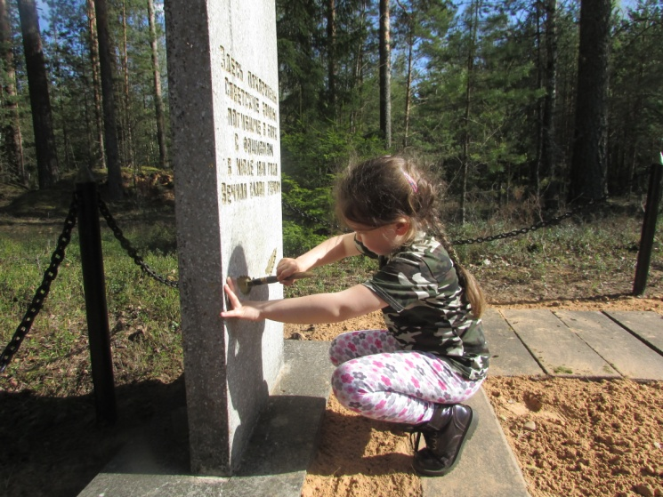С раннего детства я с родителями и дедушкой ходим на митинг в День Победы. Всегда участвуем в шествии «Беларусь Помнит!». Каждый год вместе с родителями и дедушкой мы приводим в порядок памятник времен Великой Отечественной войны в урочище Зона. Участвовала в автопробеге и украшении машин в честь Дня Победы. А еще участвовала в концертных программах ко Дню Победы с танцевальным коллективом «Ляльки».

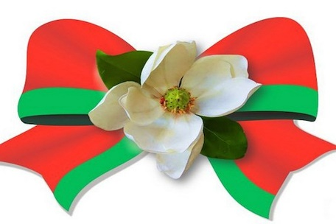Сколько бы ни прошло времени после этой страшной войны, мы должны помнить о том, что дороже нет ничего жизни и свободы! Мы должны помнить Великий День Победы!

«**171 СТРЕЛКОВАЯ ДИВИЗИЯ (1 формирование).**

380-й СП, 525 сп и 713 сп, 357 лап, 478 гап, 121 озад, 131 рб, 120 сапб, 140 обс, 119 медсанбат, 183 орхз, 138 атб, 114 пхп, 205 ппс, 222 пкг.

14.07.41 – 27.12.41 г.

Июль – август 1941 г.Юго-Западный фронт: соединения фронтового подчинения (резерв) – 27 стрелковый корпус (171 СД, 28 гсд, 87 сд)…

Сентябрь 1941 г.Юго-Западный фронт: 37 армия – 171 СД, 28 гсд, 87, 124, 146, 147, 165, 171, 175, 206, 228, 284, 285 сд, 1 УР;

С октября 1941 года 171-й СД в боевом составе РККА уже нет… Дивизия погибла в окружении и расформирована.

Весной 1941 года 171-я стрелковая дивизия была передислоцирована из Северо-Кавказского военного округа на Украину, в район Черкасс. 22.6.1941 г. дивизия с началом войны совершает форсированный марш в район КИЕВА. 27-й стрелковый корпус, в состав которого входила дивизия, должен был нанести контрудар из района Бородянка на юг, в направлении Макаров, во фланг группировки врага. Левый, открытый фланг корпуса упирался в небольшую речушку Здвиж. Дивизии было приказано наступать вдоль восточного берега Здвижа, прикрывая фланг корпуса.

16 июля 1941 года дивизия впервые вступает в боевой контакт с противником в районе села Козинцы, южнее станции Бородянка. В эти дни дивизия ведет наступление в направлении Андреевка, Макаров.

По 11 августа включительно противник при поддержке авиации и артиллерии непрерывно, днем и ночью, атаковал боевые порядки частей дивизии. Враг понес большие потери, но успеха не имел. Все его атаки были отбиты. Особенно яростное наступление враг предпринял 17 августа. В этот день дивизия отразила четыре атаки превосходящих сил противника.

21 августа дивизия начинает отход на восточный берег Днепра. Как только наши части снялись со своих обжитых позиций, 11-я немецкая танковая дивизия нанесла рассекающий удар на северо-восток, вдоль левого берега реки Тетерев, и 23 августа вышла к Днепру. В 18.00 этого же дня ее танковые части овладели мостом и плацдармом на левом берегу Днепра в районе Окуниново. В это время значительная часть войск 27-го СК была еще на правом берегу Днепра. 8 сентября 1941 года части дивизии предпринимают попытку наступления в направлении ОКУНИНОВО.

В середине сентября, отбив ожесточенные атаки врага в районе ОШИТКИ, полки заняли оборону на широком фронте вдоль Днепра. Однако враг напирал, и дивизия начинает новый отход на юг в междуречье Днепра и Десны на КИЕВ. 15 сентября 1941 года выходом танковых соединений немцев в глубокий тыл советских войск, в район РОМНЫ, ЛОХВИЦА, ЛУБНЫ, завершилось окружение соединений ЮГО-ЗАПАДНОГО ФРОНТА. Положение было исключительно тяжелым.

Поздно ночью 17 сентября командующий Юго-Западным фронтом генерал М. П. Кирпонос отдал приказ всем армиям на выход из окружения. Однако 37-я армия, в состав которой входила 171-я дивизия, не имевшая связи со штабом фронта, этого приказа не получила. Она продолжала вести упорную борьбу за КИЕВ.

Лишь 19 сентября 1941 года ее части оставили столицу Украины и начали пробиваться из окружения на восток. 19 сентября 380-му полку дивизии была поставлена задача: действуя в авангарде дивизии, выдвинуться на автомашинах по маршруту БРОВАРЫ — БОРИСПОЛЬ, захватить участок местности на восточном берегу реки Трубеж, юго-западнее станции БЕРЕЗАНЬ, и удерживать его до подхода главных сил дивизии. В дальнейшем остатки разгромленной дивизии выходят из окружения.

171 стрелковая дивизия (1 формирования) расформирована 27 декабря 1941 года.»

**Газета «Дзвінская праўда» № 56 от 9 мая 1981 года.**



**Награды Лесничего Николая Ивановича:**

Орден Отечественной войны II степени

Орден Отечественной войны I степени

Медаль «За победу над Германией в Великой Отечественной войне 1941-1945гг.»

Медаль «За доблестный труд в Великой Отечественной войне 1941-1945гг.»

Медаль участнику войны «Двадцать лет Победы в Великой Отечественной войне 1941-1945 гг.»

Медаль участнику войны «Тридцать лет Победы в Великой Отечественной войне 1941-1945 гг.»

Медаль участнику войны «Сорок лет Победы в Великой Отечественной войне 1941-1945 гг.»

Медаль «Пятьдесят лет Вооруженных сил СССР»

Медаль «Шестьдесят лет Вооруженных сил СССР»

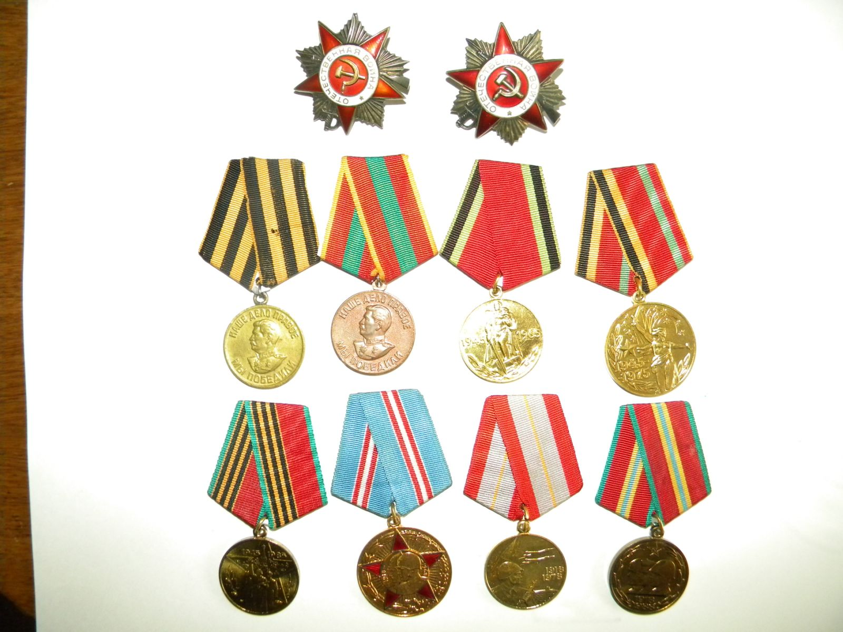Медаль «Семьдесят лет Вооруженных сил СССР»